2016年教育部“国培计划”
工 作 简 报

第一期

2016年10月 23日


河南师范大学外国语学院 宋云飞
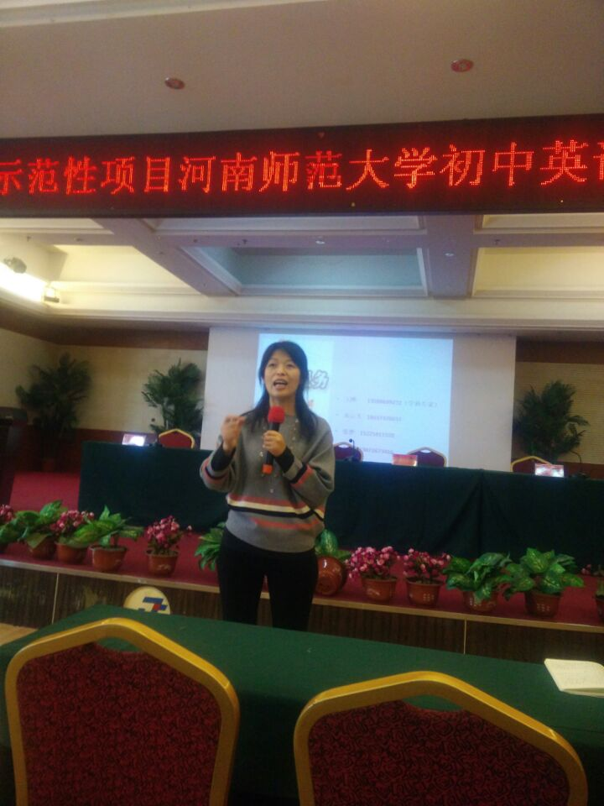
怀抱教育理想，沐浴丹桂余香，各位优秀的一线教师从四面八方赶来，共同相聚在这牧野之乡，卫水河畔，开始此次的求知之旅，我们非常期待和欢迎每位老师的到来。
相逢是一种缘分，缘分需要彼此的真诚； 培训是一次研修，研修意味着再次的提升。希望各位学员能尽快适应从老师到学生的角色转换，虚心学习，相互之间多加交流，利用这次专业培训的契机，开阔视野，更新理念，提升课堂教学能力。亲爱的老师、朋友们，十天的学习生活是短暂的，但一定会是令人难忘的，我们每一位学员也将因此而满载收获，因此而再燃激情，因此而重启新的征程！祝大家身体健康、生活愉快、学有所获！

本
期
精
彩
推
荐

新 专 培 培 编
闻 家 训 训 者
快 简 感 花 寄
讯 介 悟 絮 语

河南师范大学“国培计划（2016）”
示范性教师培训团队研修项目初中英语班开班典礼
10月22日上午8:30，来自全国各地的50多名学员齐聚一堂参加“国培计划（2016）”—一线优秀教师培训技能提升研修项目河南师范大学初中英语班开班典礼，河南师大外国语学院院长梁晓冬、党委书记宋霞、副院长贾建嵩、班主任王晔、宋云飞和于飙参加了典礼。典礼仪式由班主任宋云飞主持。
典礼上，宋云飞老师向全体学员介绍了参加典礼的各位领导和专家。梁院长致欢迎辞，并介绍了河南师大和外国语学院的基本情况。紧接着，教师代表王晔老师发言，她重点阐述了此次培训的目的和意义，表达了对学员们的殷切希望。最后，来自广西民族师范学院附属中学的黄月先老师作为学员代表表达了对各位领导、专家和老师们的感激之情，以及在培训期间虚心求教、努力提高自身综合素质和各项技能的决心。
典礼正式拉开了培训的帷幕，充分表明了河南师大的领导对此次培训的重视和关怀，加深了学员们对国培项目的理解，对进一步融入研修学习打下良好的基础。
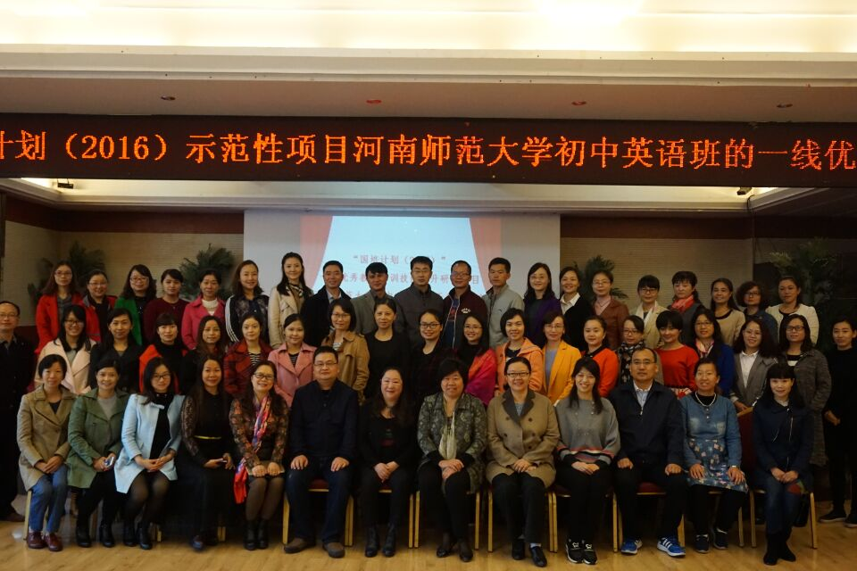

为了使这次国培更好地为一线教师服务，真正实现提升教师技能的目的，河南师范大学外国语学院为来自全国九个省市的英语教师们聘请了著名的大学教授和来自一线的全国名师和特级教师。10月22日至23日付秀华老师、陈飞星教授和禹海军老师为学员们分别带来了堪称“视听盛宴”的精彩讲座。
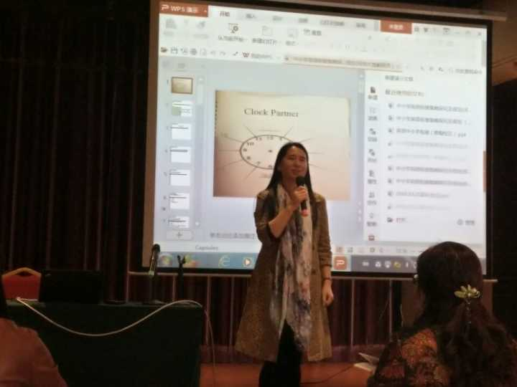
付秀华，郑州中学英语教师，高级职称。郑州市骨干教师，河南省示范课和郑州市优质课一等奖获得者，2011年留学于英国布莱顿大学，2013年由中国教师发展基金会、国家基础教育实验中心外语教育研究中心授予“第二届全国中小学外语教师名师”称号。在中招英语复习策略、中小学英语衔接、新课程教材培训和英语阅读课课型实践探究方面研究成果突出。
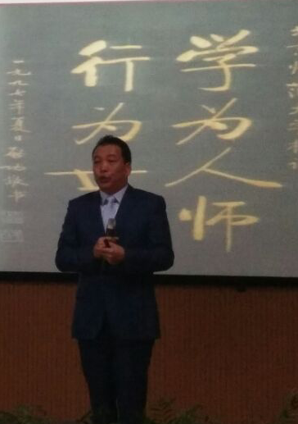
陈飞星，北京师范大学教授，博士，北京师范大学高级实验师。教育部“国培计划”专家库成员，中国科协青少年工作部专家委员会专家。曾留学英国Lancaster University 和美国Cornell University。在过去的20年中，作为国内第一批且仍旧坚持在第一线从事拓展训练的资深教练，为国内众多的企事业单位、大专院校和中小学校开展拓展训练数千次，培训学员人数逾10万；此外，引进或自主开发了一批涉及领导力、团队情商、青少年心理健康教育，以及亲子夏令营等方面的训练项目和课程，极大地丰富和完善了国内的拓展训练形式和内容，尤其是在将拓展训练引入校园，强化其素质教育功能的研究和实践方面做了大量创造性和富有成效的工作。
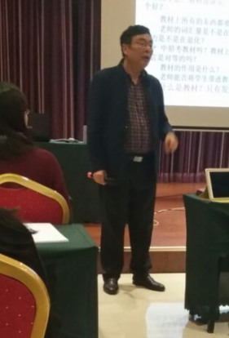
禹海军，河南省基础教育教学研究室英语教研员，中学特级教师。河南省教师教育专家，河南省特级教师协会常务理事兼副秘书，国家教育学会外语专业委员会理事，国家基础教育实验中心外语教育研究中心委员。

--记付秀华老师讲座学习
重庆市第二外国语学校 董莉
江西省南昌市外国语学校 刘瑞怡
2016年10月22日下午，全国各省市一线优秀教师汇聚一堂，聆听来自郑州中学英语教师付秀华题为《中小学英语教学衔接问题研究》讲座。付秀华老师是郑州市骨干教师，“第二届全国中小学外语教师名师”，在中招英语复习策略，中小学英语衔接，新课程教材培训和英语阅读课课型实践探究方面有突出的研究成果。
在三个半小时的讲座中，付老师从游戏clock partner 开启体验式课堂概念，提醒学员们在平时的教学中注重语言交流的主动性。付老师根据多年初中一线教学经验与大家分享了初中英语课程纲要中对初中三年、一年、学期和每月的整体规划。并将凝聚郑州中学英语教研组集体智慧的中小学英语衔接系统无私的与大家分享。
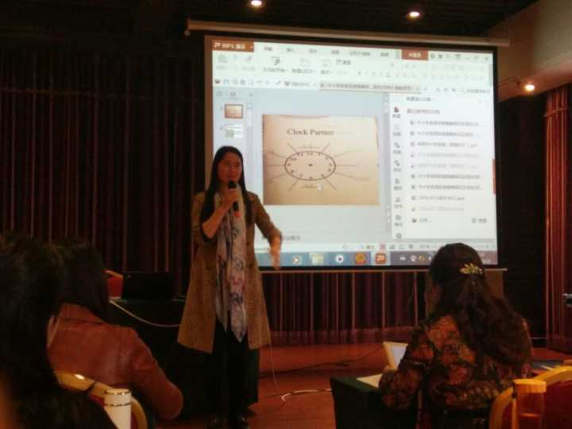
从七年级学生第一次入校摸底测试到九年级出口成绩对比；从学生七年级口语展示到每学期，每年的配音秀及课堂展示，验证了该衔接系统在夯实学生英语学习基础中起的决定性作用。讲座会场讨论不断，掌声雷动，全体学员受益匪浅。
听完付秀华老师的课，被她的敬业精神和风险精神深深感动，要上好一堂课，需要老师花大量的时间和精力，并且要动脑筋，想办法，课堂上充分调动学生的积极性，培养学生的能力，通过多种方法让学生主动学习，如通过歌曲，手势等，让学生在课堂上动起来，而不是只是在听，在说或在读，让学生在快乐中学英语，同时利用小组活动，进行比赛，评比，调动学生的集中意识，竞争意识。老师还要相信学生，让学生自己想办法找规律去学英语，从易到难，循序渐进，调动学生的积极性及主动性。
听完付老师的课，受益匪浅，对自己今后的教学将有很大的提升。

湖南省株洲市建宁实验中学 张金球
重庆市合川区合阳中学 杨婉娟
10月23日，示范性国培班的学员们怀着无限的崇敬和期盼走进了美丽的河南师范大学。今天为我们讲课的是陈飞星博士，北京师范大学教授，北京师范大学高级实验师。教育部“国培计划”专家库成员，中国科协青少年工作部专家委员会专家。
翘首期盼中，陈教授一上场便给我们来了场另类的开场白，不愧是资深专家，他情绪饱满，意气风发，极具感召力和组织能力，在简单的热身后便让我们玩起了Find someone who bingo 的游戏，在陈教授的把控下，游戏充满节奏感，有种high爆全场的热烈气氛。游戏后精彩的点评给了我们无尽的启迪，接着还进行了非常有趣的奖惩，再次将课堂推向高潮。更难能可贵的是，在陈教授向我们展示系列游戏之后，还指导了我们如何将这些小游戏运用到我们的实际教学中，全体学员都非常振奋，有立马跃跃一试的冲动。
同时，通过这次游戏课，我们也深深地感受到，成功的秘诀的先决条件就是要心态积极，勇夺第一。其次，做事要思路清晰和目标明确。然后在以后的课堂教学中，我们也可以借鉴陈教授的一些游戏方法，调动学生的积极性和培养学生的自主学习能力，让学生在轻松愉快地课堂氛围中掌握知识，还可以增强学生在团队中的合作和整体意识，促进学生整体素质的提高。

河北省遵化市铁厂镇中学 赵鑫华
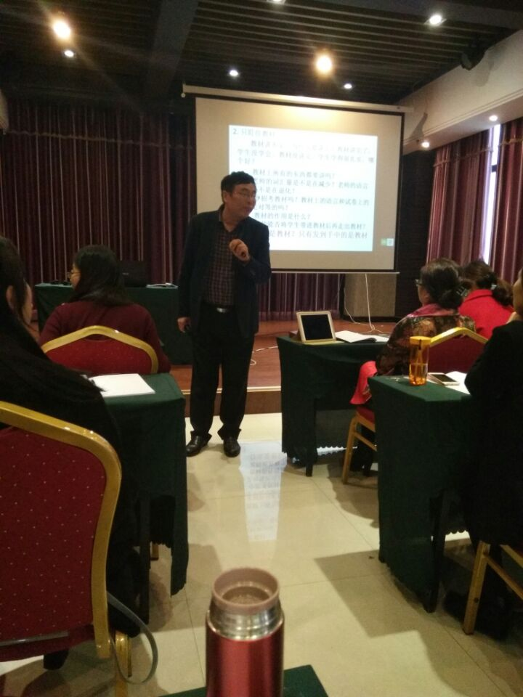
2016年国培计划示范性项目初中英语班开班到今天才刚刚第2天，但在这短短的2天里，来自全国各地的一线优秀英语教师在这里不仅仅感受到了来自河南师范大学的老师们带来的温暖，同时，通过和全国知名专家、教授、高级教师的近距离的接触，学员们的学习热情空前地高涨。
10月23日下午，来自河南省的禹海军老师为大家带来了一场别开生面的英语讲座。禹海军老师是河南省基础教育教学研究室英语教研员，同时也是国家基础教育实验中心外国语教育研究中心委员，20多年的教学生涯，让禹海军老师积攒下了丰富的教学经验和英语教学的创新理念。在讲座中，禹海军老师通过6种初中英语教学怪现象及破解之道详细阐述了当下英语教学中存在的各种误区，打破了我们对英语教学的传统认知，解开了传统英语教学对老师和学生的枷锁，拓宽了我们对英语创新教育教学的道路，为我们的英语教育改革提供了非常有力的理论依据和实际教学经验。最后，禹海军老师认真细致的为学员们答疑解惑，直到课程结束，大家还都依依不舍。
百年大计，教育为本。教育大计，教师为本。教学思想决定课堂教学，针对当下的社会形势，我们必须要着眼于未来，开拓创新，努力适应新时代的教育做一名有思想，有态度，让自己满意，学生喜欢，家长放心的好老师！

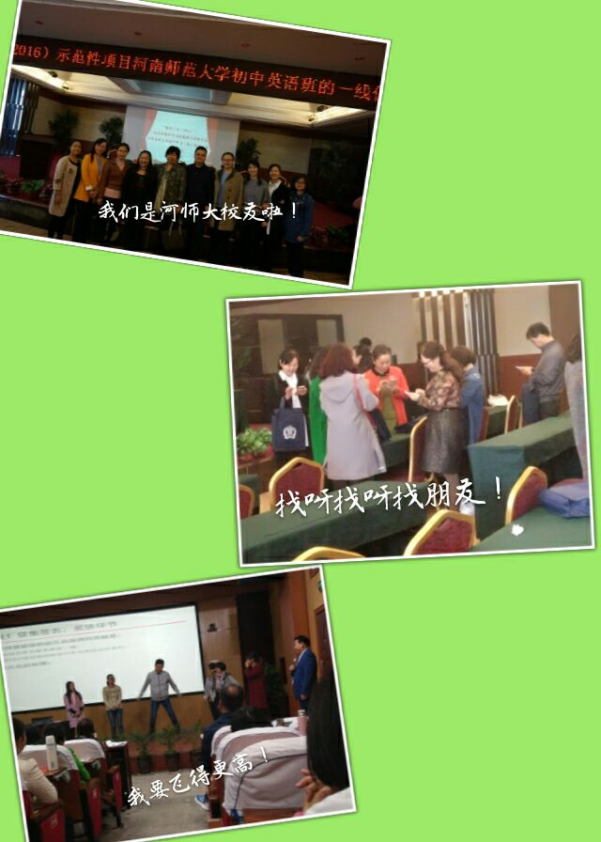
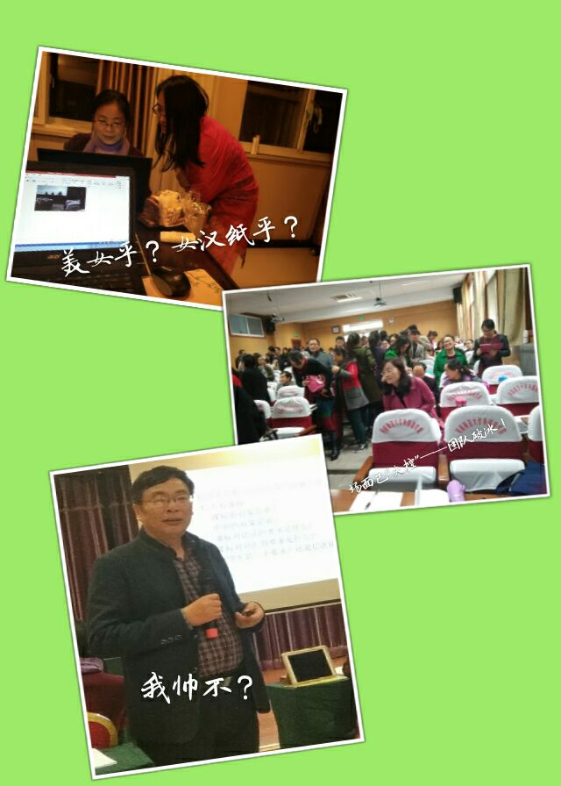

在培养学生“核心素养”的理念破土而出的时节，“国培”专家们的实干精神、创新理念、敬业态度和博大精深却又很接地气的研究成果给 “国培”学员带来的不仅是视听震撼，更是精神洗礼和思想涅槃。专家们没有给学员进行枯燥的“核心素养”的理论介绍和分析，而是通过具体的教学案例和精准的讲解让我们领悟到，教师只有具有必备的学科核心素养和专业核心素养，才能培养出真正具有核心素养的青年接班人；教师只有具备终身学习的理念和实干加创新精神，才能在教育改革的浪潮中成为屹立潮头的弄潮儿。全国各地初中英语教师代表来参加“国培”技能培训，他们不仅要带回专家们对英语课堂教学研究的成果，更要将他们对教育研究执着追求的精神种植在每一位一线教师的心中，让它不断生长、生长。相信在“国培”的路上，在中国教育的前进道路上，我们的队伍会越来越壮大，我们的未来会越来越光明！Come on, we are on the way!

主 编：武军会 聂君涛
责任编辑：李永青
编 辑：刁桂梅 崔 宣
呈 报： “国培计划”——中小学骨干教师培训项目执行办公室
报 送： 河南师范大学党政领导
发 送： 河南师范大学相关职能部门、各教学院部
印 数： 50

联系方式： 电话：0373--3326176 邮编：453007
地 址： 河南省新乡市建设东路46号 河南师范大学继续教育学院

